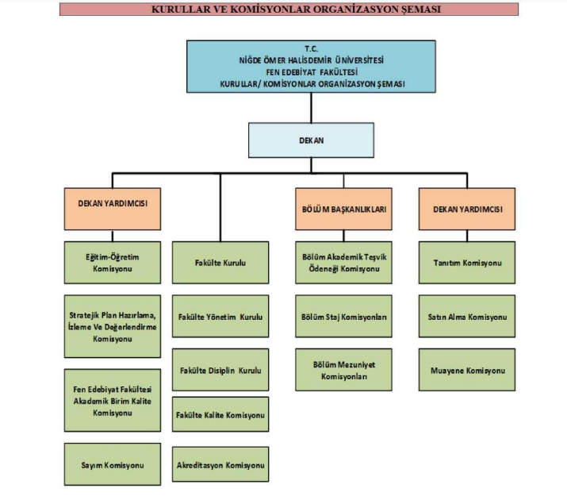

Birim Kalite Komisyonu
Prof. Dr. Orhan YALÇIN
Prof. Dr. Asım SOYLU
Prof. Dr. Ziya AVŞAR
Prof. Dr. Mustafa KARATEPE
Prof. Dr. Adnan TUNA
Prof. Dr. Hikmet KORAŞ
Prof. Dr. Bülent KARA
Prof. Dr. Türkan BAYER ALTIN
Prof. Dr. Osman SEYYAR
Prof. Dr. Emin ÇADIRLI
Prof. Dr. Songül BUDAK DİLER
Prof. Dr. Bayram ÜNAL
Prof. Dr. Faruk ÇOLAK
Prof. Dr. Orhan GEZİCİ
Prof. Dr. Nevzat TOPAL
Prof. Dr. Funda AKSOY AKGÜL
Prof. Dr. Mehmet EKİZ
Prof. Dr. Teoman KANKILIÇ
Prof. Dr. Yavuz SÜRME
Doç. Dr. Demet ÖZKIR
Doç. Dr. Meryem ARSLAN
Doç. Dr. Kerim Can YAZGÜNOĞLU
Dr. Öğr. Üyesi Namık ASLAN
Dr. Öğr. Üyesi Özlem AKAY DİNÇ
Dr. Öğr. Üyesi Zeki CAN
Dr. Öğr. Üyesi Ferdi KIRAÇ
Dr. Öğr. Üyesi Vakkas BOZKURT
Dr. Öğr. Üyesi Elçin YILMAZKAYA
Dr. Öğr. Üyesi Ahmet Selim BAYSAL
Dr. Öğr. Üyesi Ayşegül DEDE
Arş. Gör. Ahmet Can BABUÇOĞLU
Arş. Gör. İnci ÜNLÜ
Arş. Gör. Kerem ÖNSOY
Arş. Gör. Gülşah TUĞLACI
Arş. Gör. Reyyan ÖZKILIÇ
Fakülte Sekreteri Levent ŞENEL

Birim Akademik Değerlendirme Komisyonu
Prof.Dr. Nevzat TOPAL
Prof. Dr. Yavuz SÜRME
Prof.Dr. Osman SEYYAR

Eğitim–Öğretim Komisyonu
Prof. Dr. Yavuz SÜRME (Başkan)
Prof. Dr. Teoman KANKILIÇ
Prof. Dr. Ayşegül KARATAŞ
Prof. Dr. Emel BAYOL
Prof. Dr. Zafer NERGİZ
Doç. Dr. Bekir Necati ALTIN
Doç. Dr. Muhammed Zeynel ÖZTÜRK
Doç. Dr. Huriye ALTUNER
Dr. Öğr. Üyesi Cihan DÜŞGÜN
Dr. Öğr. Üyesi Bahadır NUROL
Dr. Öğr. Üyesi Kezban PAKSOY
Dr. Öğr. Üyesi Güldem YILDIZ
Dr. Öğr. Üyesi Ahmet Selim BAYSAL

Tanıtım Komisyonu
Prof. Dr. Yavuz SÜRME (Başkan)
Prof. Dr. Yücel CAN
Prof. Dr. Funda AKSOY AKGÜL
Prof. Dr. Mehmet EKİZ
Prof. Dr. Emel BAYOL
Prof. Dr. Bülent KARA
Prof. Dr. Ahmet KARATAŞ
Prof. Dr. Adil CANIMOĞLU
Doç. Dr. Ramis KARABULUT
Doç. Dr. Bekir Necati ALTIN
Dr. Öğr. Üyesi Aliye KAHYAOĞLU
Dr. Öğr. Üyesi Ayşegül DEDE
Dr. Öğr. Üyesi Fatma ERTÜRK
Dr. Öğr. Üyesi Tuba ARTAN ONAT

Kısmi Zamanlı Öğrenci Belirleme Komisyonu
Prof.Dr. Dr. Yavuz SÜRME (Başkan )
Dr. Öğr. Üyesi Elif Nagihan TÜRKÖZ
Dr. Öğr. Üyesi Ömer GÖRGÜLÜER
Araş. Gör. Hüseyin TÜRKER
Araş. Gör. Mesut SÖNMEZ
Araş. Gör. İnci YAŞAROĞLU
Araş. Gör. Elif KAHYA
Araş. Gör. Alperen KIZILAY
Araş. Gör. Ayberk KURTGEL
Araş. Gör. Emre KAYMAKÇI
Araş. Gör. Züleyha ASLAN
Yemek Yardımı Komisyonu

Prof. Dr. Yavuz SÜRME (Başkan)
Dr. Öğr. Üyesi Özhan ŞENOL
Dr. Öğr. Üyesi Adem YELOĞLU

Muayene ve Kabul Komisyonu
Dr. Öğr. Üyesi. Adem YELOĞLU
Teknisyen Fatih SARIOĞLU
Bilgisayar İşletmeni Murat DALKIÇ

Satın Alma Komisyonu
Prof. Dr. Yavuz SÜRME
Fakülte Sekreteri Levent ŞENEL

Sayım Kurulu
Prof. Dr. Yavuz SÜRME
Fakülte Sekreteri Levent ŞENEL
Bilgisayar İşletmeni Zeki SAYIN
Mezunlarla İletişim Komisyonu
Prof. Dr. Nevzat TOPAL (Başkan)
Prof. Dr. Orhan GEZİCİ
Prof. Dr. Yeliz KONUKLU
Prof. Dr. Osman SEYYAR
Prof. Dr. Bülent KARA
Prof. Dr. Teoman KANKILIÇ
Prof. Dr. Yavuz SÜRME
Prof. Dr. Cemil İŞLEK
Doç. Dr. Bekir Necati ALTIN
Doç. Dr. Ercan GEÇGİN
Doç. Dr. Mehmet Ali OLĞAR
Doç. Dr. Selma YILDIRIM UÇAN
Doç. Dr. Kerim Can YAZGÜNOĞLU
Dr. Öğr. Üyesi Filiz ERTEM KAYA
Dr. Öğr. Üyesi Ahmet BÜYÜKAKKAŞ
Dr. Öğr. Üyesi Selva BÜYÜKAKKAŞ
Dr. Öğr. Üyesi Adem YELOĞLU
Dr. Öğr. Üyesi Ahmet Selim BAYSAL
Arş. Gör. Dr. Ertaç YILDIRIM

Atık Yönetimi Komisyonu

Prof. Dr. Yavuz SÜRME (Başkan)
Fakülte Sekreteri Levent ŞENEL
Dr. Öğr. Üyesi Tuba Artan ONAT

